**RAPPORT du 08/01/2017 sur le projet :**

**Design automatique d’un réseau de métro**

**Jean Carpentier**

**RAPPORT du 08/01/2017**

**Implémentation de la structure de réseau**

Pendant les vacances j’ai implémenté la structure de réseau de façon à pouvoir travailler ensuite à l’optimisation.

**Visualisation de la charge du réseau**

Le réseau est pour le moment dessiné manuellement. On peut ensuite charger la matrice origine-destination sur le réseau au moyen d’un algorithme de plus court chemin (étape de 10s) entre tous les points. On attribue enfin le mode de transport :

* Metro = utilise le métro
* Foot = à pied
* No_network = en « voiture » *ie* suivant un modèle où *temps = distance / 15 km/h + 15 min* correspondant à l’utilisation d’une voiture dans Paris (parking inclus)

On divise un segment entre deux points en deux de sorte que chaque demi-segment connecté à un une extrémité représente le flux entrant dans cette extrémité. Sur une ligne de métro on peut donc voir clairement le sens privilégier du flux.

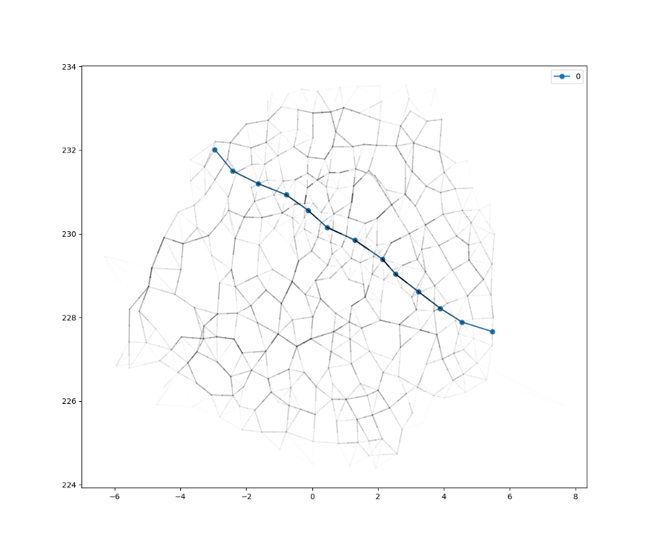

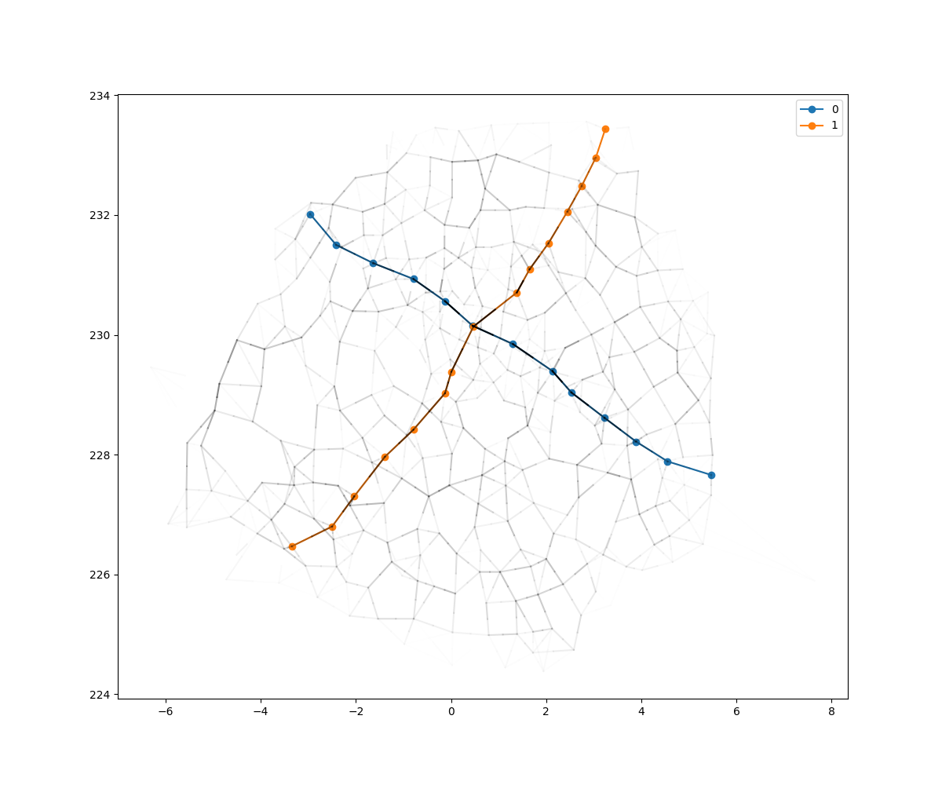

*Les deux réseaux ci-dessus mettent en évidence le déplacement des flux avec l’ajout d’une nouvelle ligne : on constate que la nouvelle ligne polarise les flux.*

**Visualisation de la propension à utiliser le métro**

Afin de permettre de comprendre le réel impact d’une ligne de métro, on calcule la proportion pour chaque point de voyageurs utilisant le réseau ou utilisant l’option alternative « no_network » (qui modélise la voiture).

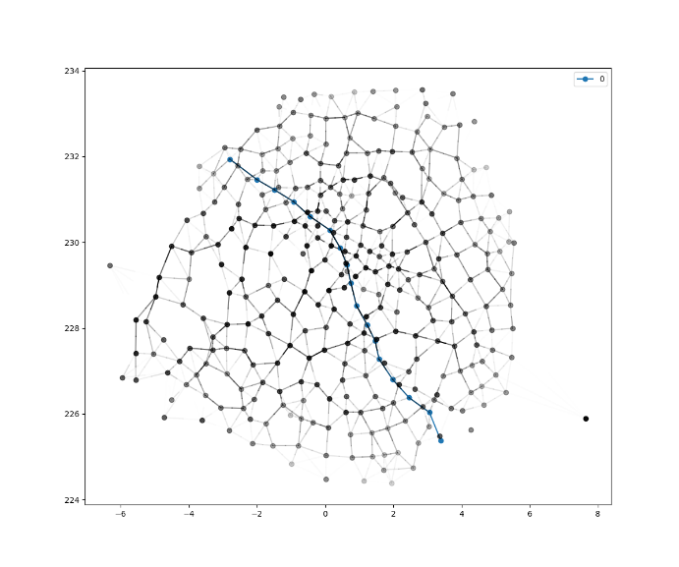*Altération de la propension à prendre la voiture avec la création d’une nouvelle ligne de métro. Plus les points sont noirs, plus la voiture est utilisée.*

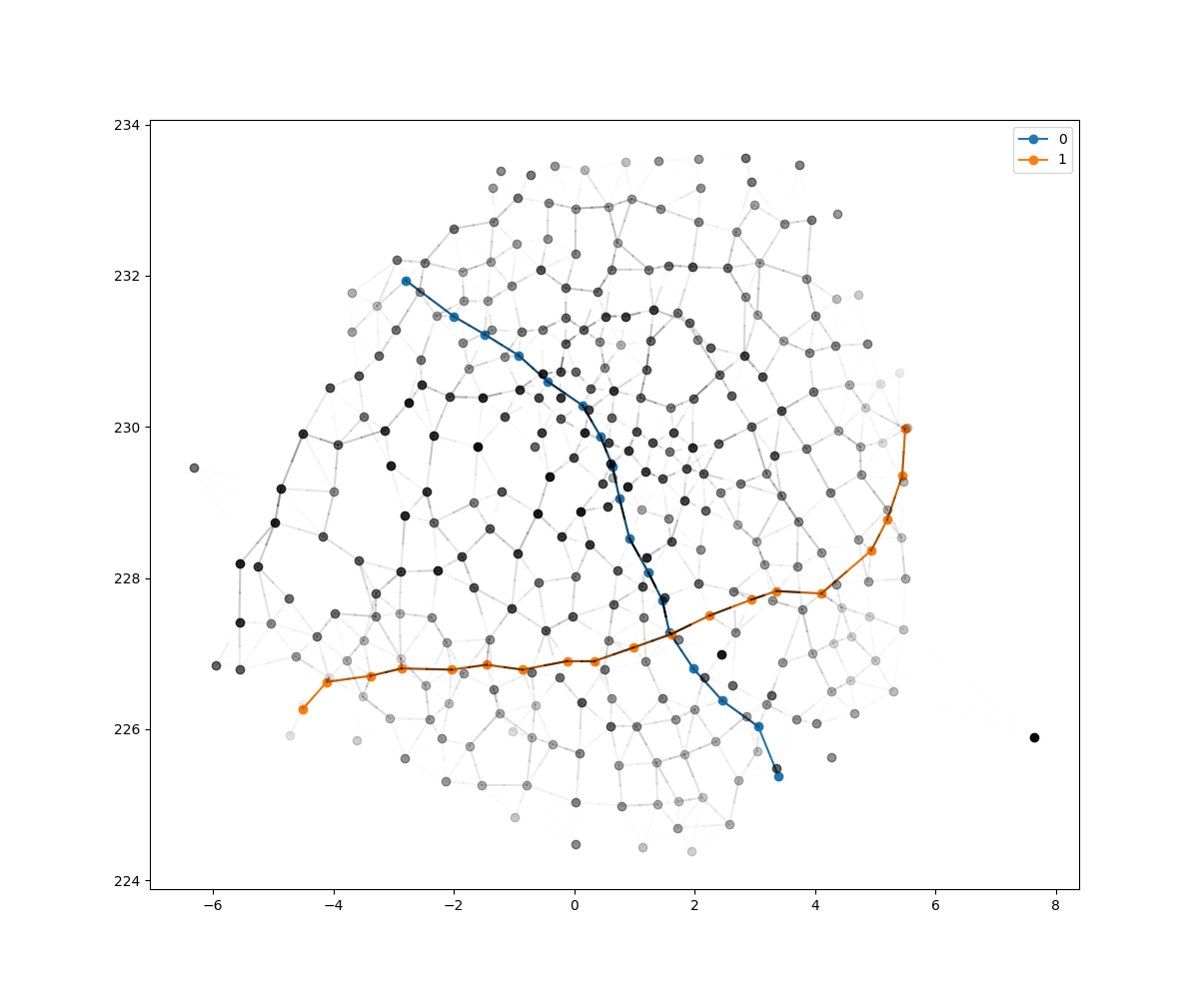

**Ajout / enlèvement de station de métro**

Afin de faire évoluer le réseau, il faut mettre en place des mutations des lignes de métro. Pour cela j’ai créé un modèle qui ajoute / enlève une station suivant les règles de probabilité suivantes.

Ajout :

* Au hasard on pioche un point suivant une probabilité proportionnelle au nombre de voyageurs « no_network » du point
* Au hasard on détermine si on l’ajoute à la ligne de métro la plus proche suivant :

*p = min( 0.5, 500m / dist)* où dist est la distance au métro le plus proche

Par ce système on permet à des solutions *a priori* inefficaces de survenir et donc éventuellement de découvrir des améliorations inattendues.

Enlèvement :

* Au hasard on pioche une station suivant une probabilité inférieure à sa fréquentation que l’on supprime

On réalise 20 ajouts, puis 20 retraits et on recalcule les flux pour suivre les modifications sur le même réseau de base :

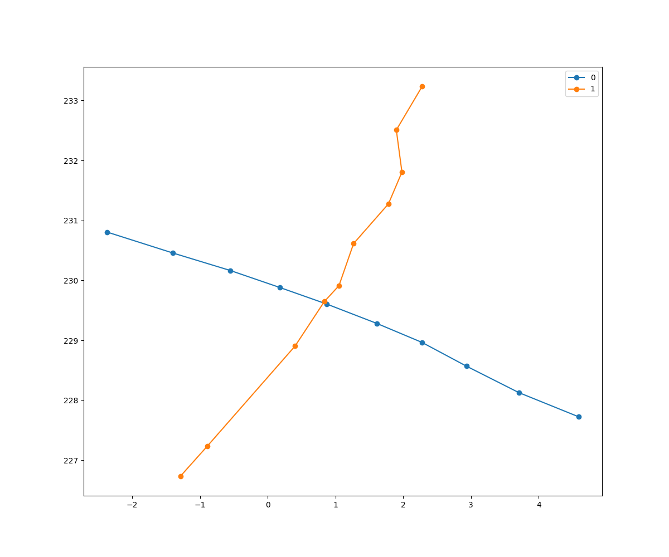

On obtient intermédiairement :

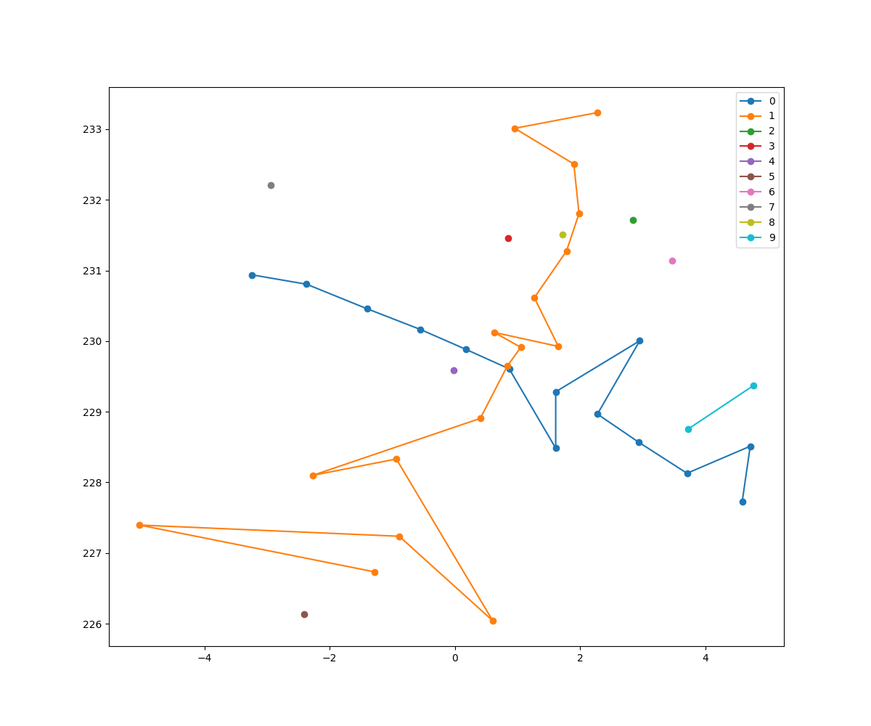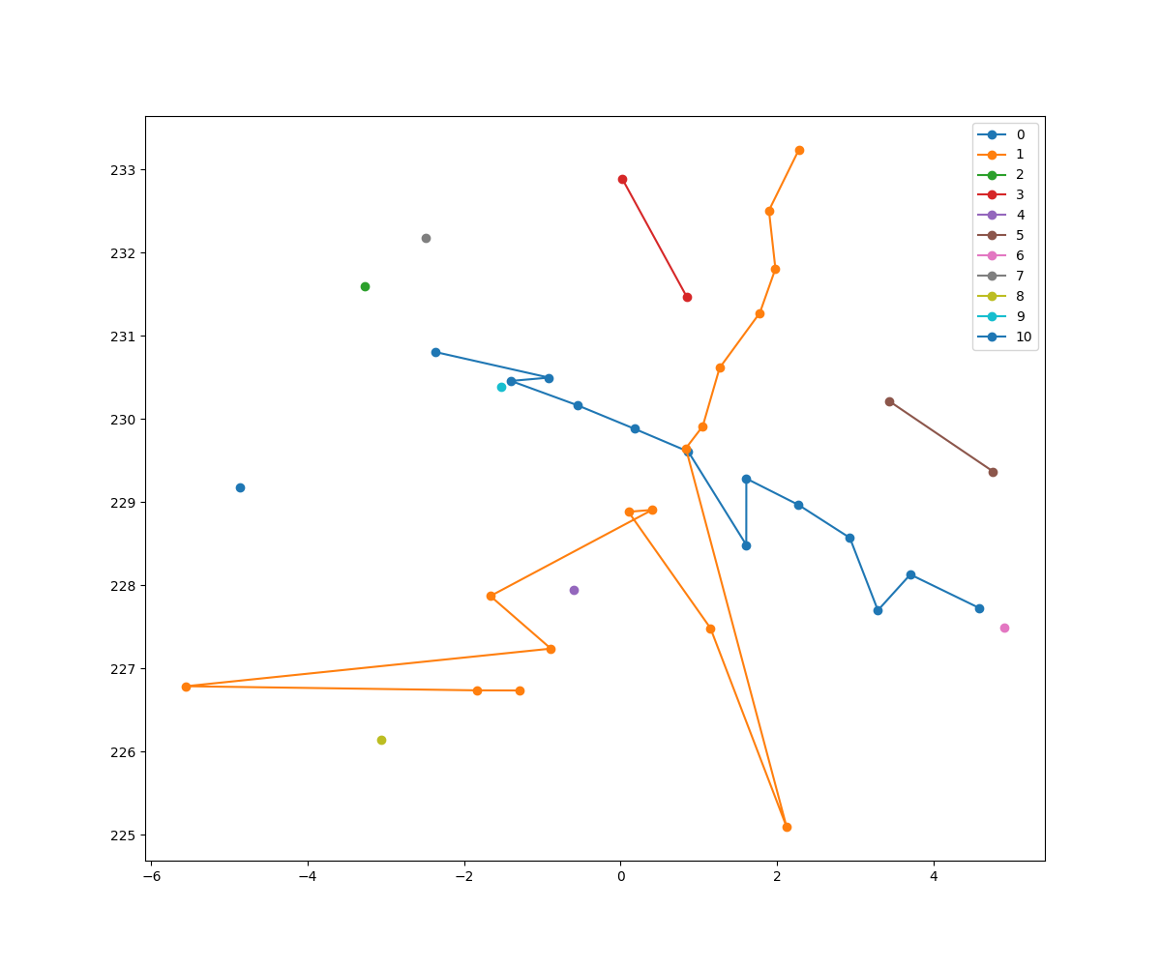

Puis enfin après suppression - on remarque que les lignes « nouvelles » sont pour la plupart supprimées - :

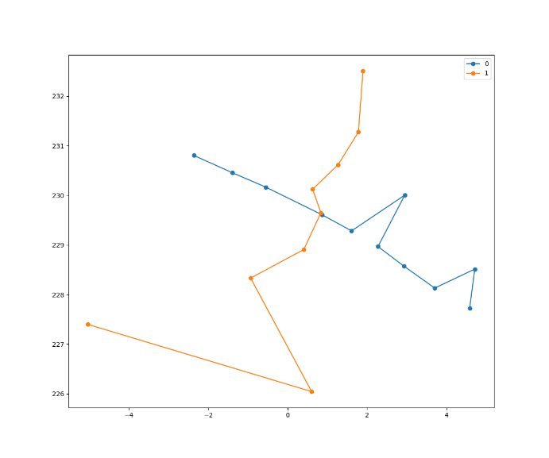

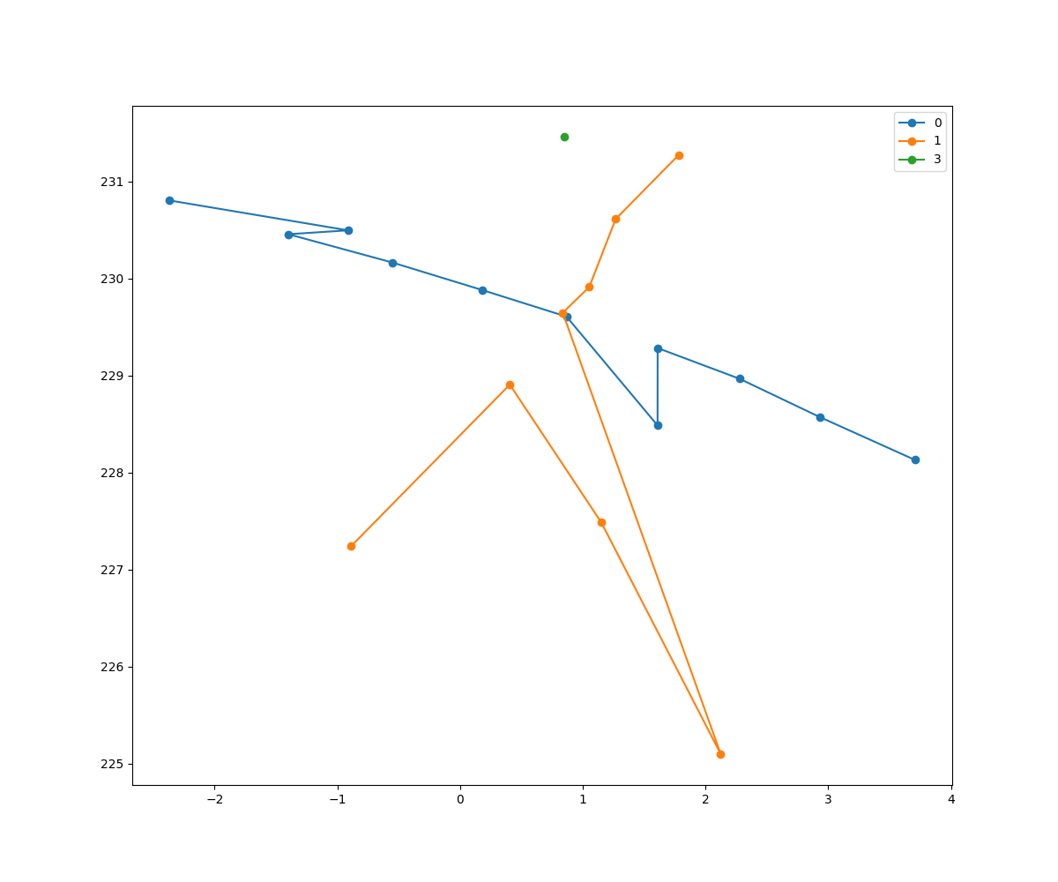

J’ai évidemment pris deux cas extrêmes puisque celui de gauche fait passer le flux de voyageurs de 26 400 à 31 000 alors que le second l’abaisse à 22 000.

Le bilan est très encourageant puisque cette mutation du réseau permet de créer des nouvelles stations tout en améliorant la désserte.